REPUBLIKA SLOVENIJA
MINISTRSTVO ZA FINANCE
FINANČNA UPRAVA REPUBLIKE SLOVENIJE
Generalni finančni urad
Uprava za carine
Šmartinska cesta 55, p.p. 631, 1001 Ljubljana T: 01 478 38 00
E: gfu.fu@gov.si www.fu.gov.si

Datum: | 2. 11. 2021
Zadeva: | Razširjeno pojasnilo o uvrščanju kombiniranih in drugih motornih vozil v kombinirano nomenklaturo

Predmet pojasnila so kombinirana vozila, ki omogočajo prevoz oseb in blaga ter druga motorna vozila. Razlikujemo kombinirana vozila, ki imajo odprt tovorni prostor ločen od prostora za prevoz oseb (pick-up, poltovorno) in zaprta enoprostorna kombinirana vozila (van, dostavno). Obravnavali bomo kombinirana vozila, ki lahko prevažajo več kot tri in največ devet oseb vključno z voznikom.

- Kombinirano vozilo, ki se ne smatra kot enoprostorno vozilo za prevoz blaga in se uvršča pod tarifno številko 8704.

Takšno kombinirano motorno vozilo ima v prvi in drugi vrsti po tri sedeže zaradi tega ima vozilo šasijo in keson izven dimenzij vozil za prevoz oseb in se ne smatra kot enoprostorno vozilo, za prevoz oseb.
4
2
4
5
-
1
6
7
/
2
0
2
1
-
2
1

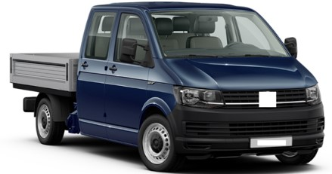
Podatki, ki jih potrebujemo:
  - število sedežev v prvi in drugi vrsti;
  - odprt keson s premičnimi stranicami.
Ostali podatki, ki jih potrebujemo za uvrstitev znotraj tarifne številke 8704:
  - vozila z batnim motor z notranjim zgorevanjem na vžig s kompresijo (dizelskim ali poldizelskim):
    - bruto masa;
    - prostornina cilindrov v cm3; ➢ novo ali rabljeno vozilo.
• Vozila z batnim motorjem z notranjim zgorevanjem na vžig s svečko:
    - bruto masa;
    - prostornina cilindrov v cm3; ➢ novo ali rabljeno vozilo.

1/7
- Vozila tipa pol tovornjak (Pick – up).

2.1 Vozila, ki imajo več kot dve osi, se uvrščajo pod tarifno številko 8704.
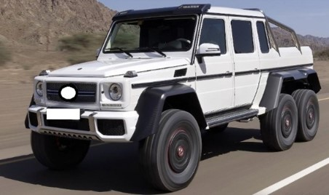
Podatki ki jih potrebujemo:
- število osi;
- nezložljive bočne stranice.
2.2 Vozila, ki imajo dvojna kolesa na zadnji osi, se uvrščajo pod tarifno številko 8704.
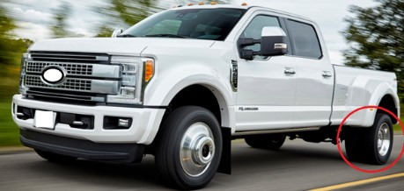
Podatki ki jih potrebujemo:
- število koles na zadnji osi; • nezložljive bočne stranice.
2.3 Vozila tipa poltovornjak (>>pick up<< dvojna kabina), ki imajo navadno več kot eno vrsto sedežev in so oblikovana v dva ločena prostora in sicer v zaprto kabino za prevoz oseb in v odprt ali pokrit predel za prevoz blaga je mogoče uvrstiti pod tarifno številko 8703 ali pod tarifno številko 8704. Uvrstitev tovrstnih vozil v KN je odvisna od objektivnih značilnosti vsakega vozila posebej.
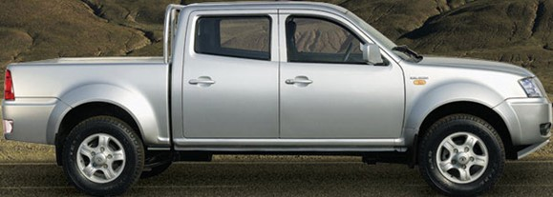
Če iz pregleda objektivnih značilnosti vozila izhaja, da je glavni namen vozila, glede na njegov splošni videz in konstrukcijske značilnosti, prevoz oseb, se tako vozilo uvrsti pod tarifno številko KN 8703. Kot primer navajamo vozilo, ki ima za voznikovim in sovoznikovim sedežem drugo vrsto sedežev z varnostno opremo (tritočkovni varnostni pasovi), okna na dveh bočnih površinah za potnike, ki sedijo za voznikom in sovoznikom, krilna vrata za potnike, ki sedijo za voznikom in sovoznikom, prisotnost elementov udobja, notranje dovršenosti in opreme (npr. talne obloge, naprava za prezračevanje, notranja razsvetljava, pepelniki) za potnike, ki sedijo spredaj in zadaj ter ostale značilnosti, ki kažejo na to, da je vozilo prvenstveno namenjeno predvsem prevozu oseb.
Poleg navedenega se upošteva tudi razmerje največje notranje dolžine tal v prostoru za prevoz blaga in medosne razdalje, in sicer je potrebno preveriti, če je največja notranja dolžina tal tovornega prostora večja ali manjša od 50 % medosne razdalje. Potrebno pa je poudariti, da samo ta podatek ni odločilno merilo za uvrstitev vozila pod tarifno številko 8703 ali 8704, temveč je poleg tega potrebno prvenstveno oceniti splošni videz vozila in njegove objektivne značilnosti, ki so opisane v zgornjem odstavku.
Podatki, ki jih potrebujemo:
- največja notranja dolžina tal v prostoru za prevoz blaga.
Izračun razmerja:
Notranjo dolžino tal v prostoru za prevoz blaga (mm) delimo z medosno razdaljo (mm) (podatek je dostopen iz MRVL: M - medosna razdalja), če je rezultat večji od količnika 0,5, se vozilo uvrsti pod tarifno številko KN 8704. Če je rezultat manjši ali enak količniku 0,5 se vozilo uvrsti pod tarifno številko KN 8703.
Primer izračuna razmerja: 1555 mm / 3097 mm = 0,502.
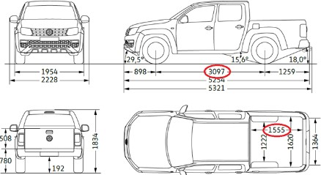
V zvezi z ugotavljanjem največje notranje dolžine tal v prostoru za prevoz blaga je bilo ugotovljeno, da dokument COC, ki je sicer edini verodostojen dokument, ki spremlja vozilo, v večini primerov ne vsebuje ustrezne dolžine, ki jo potrebujemo za pravilno uvrstitev vozila v KN. Tako je potrebno biti pri ugotavljanju največje notranje dolžine tal v prostoru za prevoz blaga pozoren na to ali je v tehnični dokumentaciji vozila navedena največja notranja dolžina tal tovornega prostora (dolžina L 505) ali pa dolžina tovornega prostora (dolžina L 507). V primeru odsotnosti ustrezne dolžine (L 505) ali v primeru dvoma v dolžino L 505, se opravi meritev na način, ki ga določa Uredba (EU) 2018/858 EVROPSKEGA PARLAMENTA IN SVETA z dne 30. maja 2018 o odobritvi in tržnem nadzoru motornih vozil in njihovih priklopnikov ter sistemov, sestavnih delov in samostojnih tehničnih enot, namenjenih za taka vozila, spremembi uredb (ES) št. 715/2007 in (ES) št. 595/2009 ter razveljavitvi Direktive 2007/46/ES, to je, da se dolžina meri od navpične ravnine, ki se dotika skrajne zadnje točke pregrade ali stene, do zadnje notranje stranice ali zadnjih vrat v zaprtem položaju. Zahteve glede dolžine morajo biti izpolnjene vsaj ob vodoravni premici v vzdolžni navpični ravnini, ki poteka skozi središčnico vozila na nivoju dna prostora za tovor.
Dolžino L 505 v zgornjem primeru izračuna razmerja predstavlja razdalja 1555.
Dolžini L 505 in L 507 sta prikazani na spodnji sliki tovornega prostora pick up vozila:
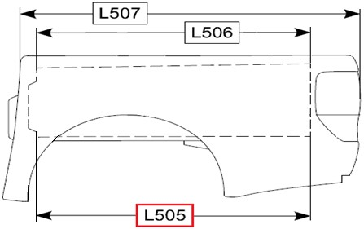
L 505 – DOLŽINA TAL TOVORNEGA PROSTORA.
L 506 – Dolžina tovornega prostora (na vrhu). L 507 – Dolžina tovornega prostora.
V primeru, ko je nedvoumno, da je imelo vozilo v originalu nameščeno plastično zaščito tovornega prostora (ali zaščito iz drugega materiala), ki pa jo je stranka očitno odstranila z namenom uvrstitve v drugo tarifno oznako oz. v izogib plačilu DMV, po našem mnenju takšna predelava za namene uvrščanja vozil v KN ni zadostna oz. se je ne upošteva. Ravno tako ni zadostna predelava, ko stranka izreže del plastične zaščite ali del pločevine na notranji strani zadnjih vrat z namenom ''podaljšanja'' notranje dolžine tal v prostoru za prevoz blaga. V takih primerih predelave vozil izvajanje meritev »v notranjost zadnjih vrat« ni pravilno. Predlagamo, da v takšnem primeru upoštevate podatek iz tehnične dokumentacije vozila (dolžina L 505).
- Dostavna vozila, ki se uvršča pod tarifno številko 8704.

Vozila tipa „dostavno vozilo“, ki imajo eno vrsto sedežev ter nimajo stalnih pritrdilnih točk in opreme za namestitev sedežev in varnostne opreme v zadnjem delu vozila, je potrebno uvrstiti pod tarifno številko 8704, ne glede na to, ali ima stalno steno ali pregrado med prostorom za osebe in prostorom za tovor ter okna na bočnih stenah ali ne. Omenimo nekaj primerov vozil, ki so primerna za prevoz blaga.
  - vozila, ki so konstrukcijsko podobna osebnim avtomobilom, imajo dvoje vrat z okni, sedeža za voznika in sopotnika. Za njima je nameščena fiksna pregrada, ki loči prostor za blago, v katerem ni možno namestiti sedežev, varnostnih naprav in nima elementov ugodja (npr. talne in stenske obloge, prezračevanje, razsvetljava, pepelniki).
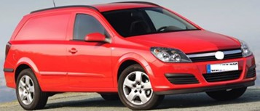
Podatki ki jih potrebujemo.
    - zadaj* ni pritrdilnih mest za sedeže;
    - zadaj* ni pritrdilnih mest za varnostne naprave;
    - zadaj* ni elementov ugodja; • zadaj* ni bočnih oken; • ima fiksno pregrado.
Zadaj* pomeni “prostor za voznikovo vrsto sedežev”

  - vozilo brez bočnih in zadnjih oken, ki ima ena ali več drsnih, krilnih ali dvižnih vrat.
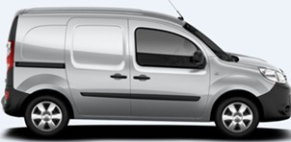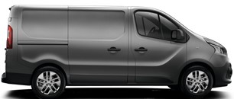

Podatki ki jih potrebujemo:
    - zadaj* ni bočnih oken;
    - zadaj* lahko ima pritrdilna mesta za sedeže;
    - zadaj* lahko ima pritrdilna mesta za varnostne naprave.
  - kombinirano enoprostorno vozilo ima samo eno vrsto sedežev, lahko ima ali ne varnostno pregrado in lahko ima ali nima okna na bočnih stranicah.
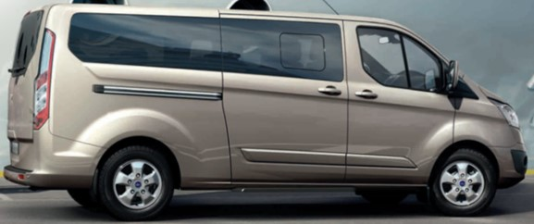
Podatki ki jih potrebujemo:
    - zadaj* ni pritrdilnih mest za sedeže;
    - zadaj* ni pritrdilnih mest za varnostne naprave;
    - prisotnost varnostne pregrade ali vmesne stene ni merodajna.
  - Kombinirano enoprostorno vozilo s podaljšano kabino za prevoz oseb in blaga. Na boku vozila v prostoru za voznikom so vrata s stekli oziroma okna na bočni površini v delu namenjenem osebam in fiksno zaprte stranice v delu za blago.
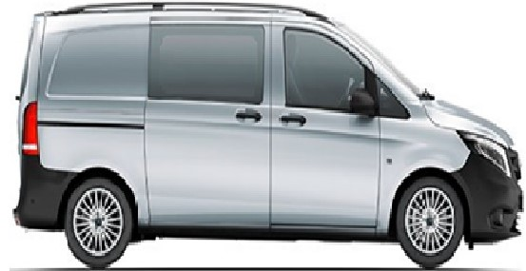
Podatki ki jih potrebujemo.
    - zadaj* ni pritrdilnih mest za sedeže;
    - zadaj* ni pritrdilnih mest za varnostne naprave;
    - zadaj* ni elementov ugodja;
    - položaj pregrade ni merodajen.
- Kompaktno športno terensko vozilo (SUV), ki se uvršča pod tarifno številko 8703.

Vozilo ima enoten prostor za prevoz oseb in blaga. V vozilu je ena vrsta z dvema sedežema in pet vrat z okni. Vozilo ima pritrdilne točke za sedeže in varnostno opremo ter elemente udobja. Pregrada se preprosto odstrani.

Zadaj* pomeni “prostor za voznikovo vrsto sedežev”

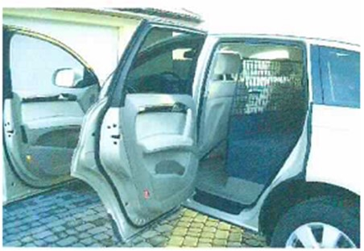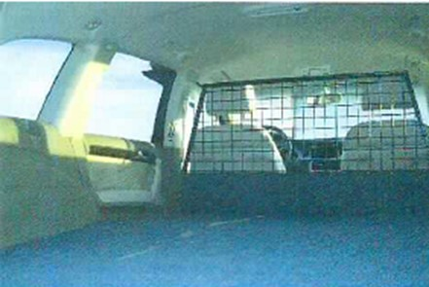

Podatki ki jih potrebujemo.
    - zadaj* ima pritrdilna mesta za sedeže, ki niso odstranjena ali trajno onesposobljena;
    - zadaj* ima pritrdilna mesta za varnostne naprave, ki niso odstranjena ali trajno onesposobljena;
    - prisotnost fiksnih zadnjih oken;
    - prisotnost zadnjih vrat z premičnimi okni;
    - prisotnost elementov udobja;
    - varnostna pregrada, ki jo je mogoče preprosto odstraniti.
- Terenska vozila za vsak teren (ATV), ki se uvrščajo pod tarifno številko 8701

Tarifna številka 8701 obsegajo tako imenovana „terenska vozila“, ki so namenjena, da se uporabljajo kot traktorji, če imajo vozila vse navedene značilnost:
    - krmilo z dvema ročajema, na katera so nameščene ročice za krmiljenje; krmiljenje se izvaja z obračanjem obeh prednjih koles in temelji na avtomobilskem krmilnem sistemu (Ackermannov princip);
    - zavore na vseh kolesih;
    - samodejna sklopka in vzvratna prestava;
    - motor, posebno prirejen za uporabo na težavnem zemljišču in zmožen pri nizkem prenosnem razmerju zagotavljati dovolj moči za vleko priključene opreme;
    - moč se prenaša na kolesa prek gredi in ne prek verige;
    - pnevmatike imajo globoke profile, ki so prirejeni za neutrjen teren;
    - kakršna koli priključna naprava, npr. vlečna kljuka, ki vozilu omogoča, da vleče ali potiska najmanj dvakratno lastno suho težo;
    - vlečna zmogljivost vozila zadostuje za vleko prikolice brez zavore, ki je vsaj dvakrat težja od njega. To se lahko dokaže s tehnično dokumentacijo, priročnikom za uporabo, potrdilom proizvajalca ali nacionalnega organa, ki natančno v kilogramih določa vlečno zmogljivost in suho težo terenskega vozila (teža vozila brez kakršnih koli tekočin, potnikov ali tovora).
Če tako imenovana „terenska vozila“ (ATV) nimajo navedenih lastnosti, se uvrstijo pod tarifno številko 8703.
Iz teh tarifnih podštevilk so izvzeti tudi tako imenovani „quads“ (tarifna številka 8703 ali tarifna oznaka KN 9503 00 10, ki zajema igrače na kolesih s pogonom na batni motor z notranjim zgorevanjem. Tako imenovane „quad vehicles“ vozijo otroci in se uvrščajo pod tarifno številko 9503, pod pogojem, da ne presegajo naslednjih omejitev:
    - hitrost ne presega 20 km/h;
    - neto teža ne presega 50 kg;
    - prostornina cilindra ne presega 49 cm3;
    - enostopenjski prenosni mehanizem; • zavorni sistem samo na zadnjih kolesih.
Zadaj* pomeni “prostor za voznikovo vrsto sedežev”
V nasprotju z večino otroških igrač na kolesih, ki se uvrščajo pod to podštevilko so „quad vehicles“ oblikovani za vožnjo po zahtevnem terenu. V primeru, da je katera koli omejitev presežena, se mora „quad vehicle“ uvrstiti pod tarifno številko 8703.

